Навигатор ГИА 2021
Федеральная служба по надзору в сфере образования и науки и Федеральный институт педагогических измерений подготовили Навигатор ГИА, в котором вы найдете актуальную информацию о прохождении экзаменов.
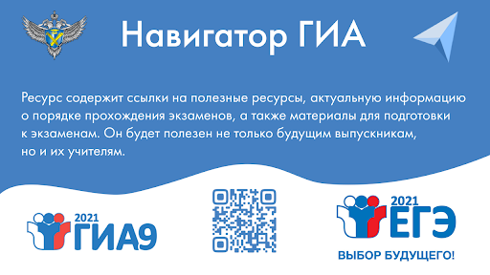
Навигатор ГИА содержит ссылки на полезные ресурсы, актуальную информацию о порядке прохождения экзаменов, а также материалы для подготовки к экзаменам. Данный ресурс будет полезен не только будущим выпускникам, но и их учителям.
http://nav-gia.obrnadzor.gov.ru/
Надеемся, что данный ресурс поможет вам при подготовке к ОГЭ и ЕГЭ.

